Қысқа мерзімді жоспар
Сабақтың тақырыбы: Механикалық энергия. Кинетикалық энергия

Білім беру ұйымының атауы |  | «№1» Мырзакент мектеп гимназиясы кмм
Пәні: |  | Физика
Бөлім: |  | 7.3Б Жұмыс.Қуат.Энергия
Педагогтің аты-жөні: |  | Есенова Толкынай Акылбековна
Күні: |  | 12.04.2022 ж
Сынып: |  | Қатысушылар саны: |  | Қатыспағандар саны:
Сабақтың тақырыбы: |  | Механикалық энергия. Кинетикалық энергия
Оқу бағдарламасына сәйкес оқыту мақсаты: |  | 7.2.3.2 – механикалық энергияның екі түрін ажырату;  7.2.3.3 – кинетикалық энергия формуласын есептер шығаруда қолдану;
Сабақтың мақсаты |  | Барлығы:Механикалық энергия және кинетикалық энергияны ажыратады.  Басым бөлігі: Кинетикалық энергияның формуласын пайдаланып есептер шығарады.  Кейбірі: Күрделі есепті шығару барысында, кинетикалық энергия туралы өз тұжырымын ұсынады.
Сабақтың барысы
Сабақтың кезеңі//уақыты | Педагогтің әрекеті |  | Оқушының әрекеті |  | Бағалау | Ресурс-тар
Ұйымдастыру  Өзін-өзі тексеру  Сабақтың басы  10 минут  Өткен білімді еске түсіру  Жаңа білім  10 минут  Сабақтың ортасы 10 мин  Бекіту  5 мин  Кері байланыс  Сабақтың соңы 10 мин  Бағалау  Үй тапсырмасы | Ұйымдастыру кезеңі:  Оқушылармен сәлемдесу, оқушыларды түгелдеу, сабаққа назарын аудару.  Таңдалған сандар арқылы «Күш», «Жұмыс»,«Қуат» топтарына бөлу.  І. Үй тапсырмасын тексеру.  «Джунги» әдісі. Экранда ашылған картадағы жауап беріп,өткен тақырыптарға шолу жасау арқылы өткен тарау бойынша білімін шыңдайды.  1 Механикалық жұмыс дегеніміз не?  2.Жұмыстың формуласын жаз. Өлшем бірлігі қандай?  3.А=F*S формуласын түрлендіріп жаз  4. Қуат дегеніміз не?  5. Қуаттың формуласын жаз  6. Қуат ұғымы неліктен енгізілген?  ҚБ Тамаша үй жұмысы, Жақсы жауап бердің  Жаңа тақырып  «Пазл» әдісі арқылы жаңа сабақтың тақырыбы ашылады.  Тақырыпқа байланысты сұрақтар қойылады.  Оқушылар талқылайды.  Жер бетіндегі тіршіліктің көзі энергия. Энергияның 80 пайызы органикалық отын есебінен алынды.  Энергия дененің жұмыс істеуге қабілеттілігінің өлшемі болып табылады.Механикалық энергия деп денелердің қозғалыстары мен өзара әркеттесулерін сипаттайтын физикалық шама.  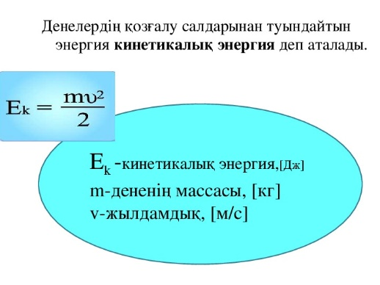  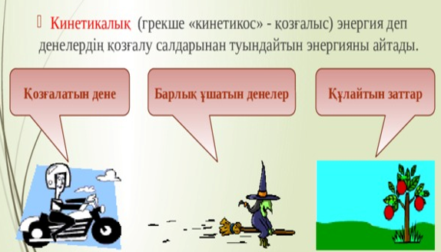  Дененің массасы жылдамдығы үлкен болса, оның кинетикалық энергиясы үлкен болады  Топтық жұмыс. «Есептер шығару» аралы.  1. «Союз» сериялы ғарышкеменің массасы 6,6т болса оның орбита бойымен 7,8 м/с жылдамдықпен қозғалғандағы кинетикалық энергиясы қандай?  2. Массасы 9г оқ винтовка ұңғысынан 750м/с жылдамдықпен шығады. Оның кинетикалық энергиясы қандай?  3. 9м/с жылдамдықпен қозғалатын 6кг дененің кинетикалық энергиясы неге тең?  4. 20 м/с жылдамдықпен қозғалған дененің кинетикалық энергиясы 400 Дж болса,оның массасы қанша?  Дескриптор:  Кинетикалық энергия формуласын қолдана отырып, есептер шығара алады.  ҚБ: «Мадақтау» әдісі.  Жарайсың. Өте жақсы жұмыс.Керемет. Талпын  Сергіту сәті. Лабиринт ойыны  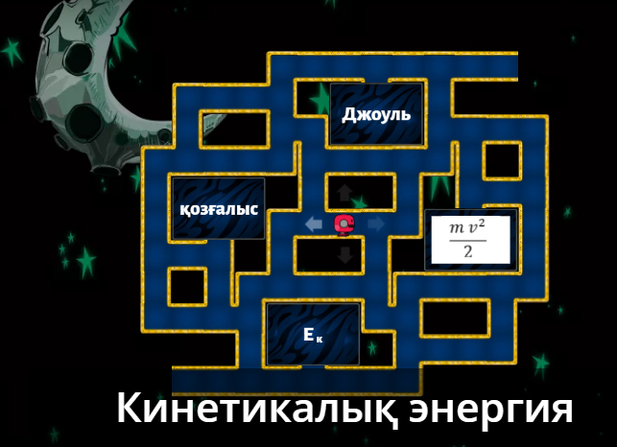  Өтілген тақырып бойынша тест сұрақтары беріледі.  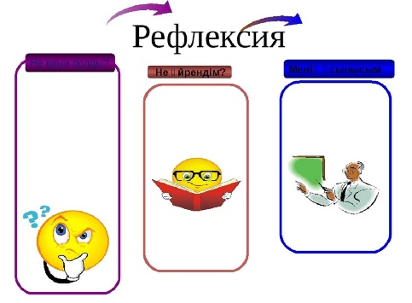  Қ.Б Мадақтау. Баллдық жүйемен бағалау  Баламалы энергия көздеріне баяндама дайындау. 5.3 жаттығуды орынау |  | Сандар арқылы топқа бөлінеді  Оқушылар ашылған картадағы жазылған сұрақтарға жауап беріп,алдыңғы білімдерін естеріне түсіреді  Мұғалім түсіндірмелерін оқушылар дәптерге жазып отырады.  .  Жоғарыда алған теориялық білімдеріне сүйеніп, еептер шығарады  3 ойыншы шығып лабиринт ойынын ойнайды  Экрандағы тест тапсырмаларын орындайды  Оқушы сабақтағы өз әркетіне рефлекция кестесін толтырады |  | Бағалау критерийлері  Физикалық шамаларды біледі.  Формуланы түрлендіре алады  Есептерді шығара алады  Дескриптор:  -есептің берілгегін жазады.  -ХБЖ жүйесіне келтіреді  -кинетикалық энергияны есептейді  -формуланы түрлендіріп есептерді шығарады  ҚБ Тамаша  Жарайсың  Бұдан жақсы істей аласың | https://wordwall.net/ru/resource/31035522/  үй-тапсырмасы  ДК экран  ДК экран  https://learningapps.org/watch?v=pfdicgick22    Сурет  Слайд  Оқулық  QR код  телефон  Дәптер  https://learningapps.org/watch?v=p1ex5nn8322  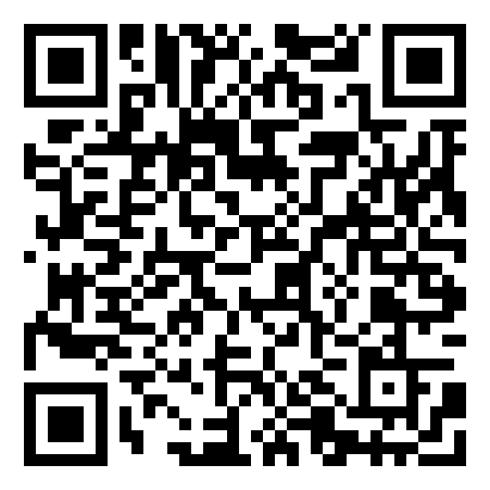  стикер

